附件4：
智慧团建录入流程
在校所有班级团支部须在团会结束一天内录入“智慧团建”，未按要求录入的团支部本次团会按0分记载。

1、团支书登录“智慧团建”；

2、班级团支书登录（管理员）页面后，点击“教育实践”板块；
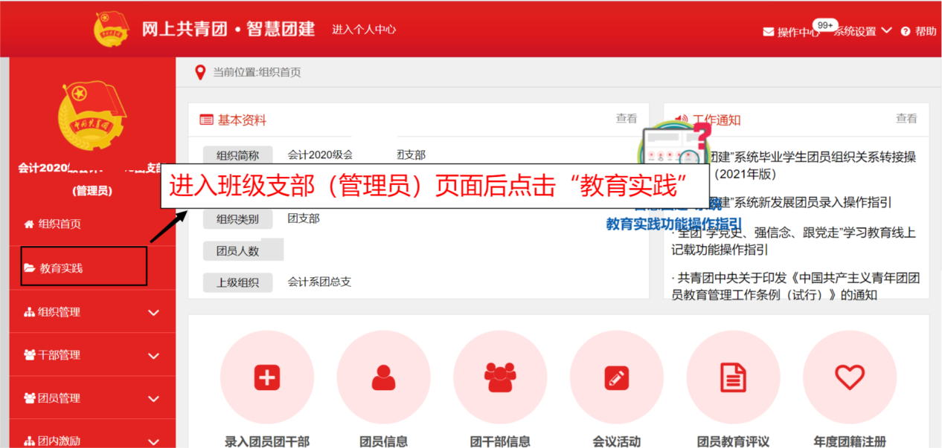

3、进入“教育实践”页面后，点击“录入”开始录入主题团日活动；
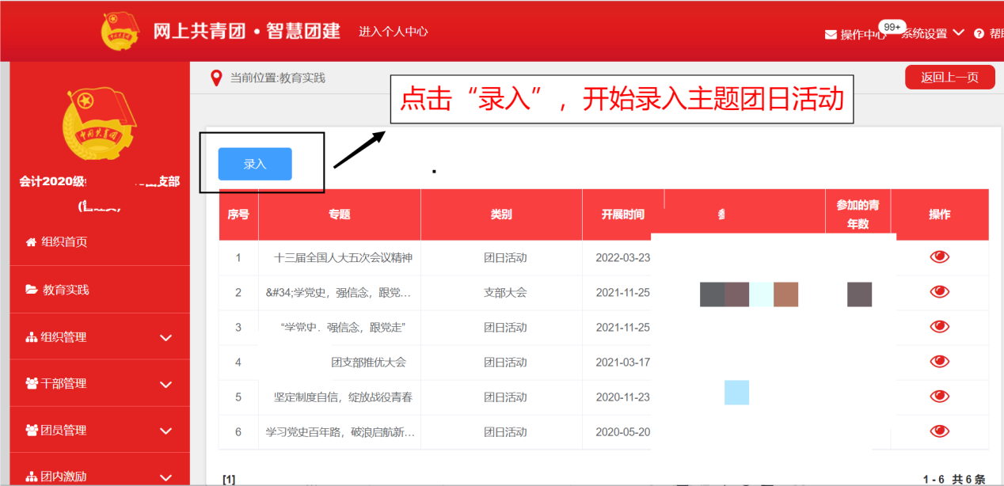
4、进入“录入”界面后，按要求依次选择：
（1）类别：主题团日；
（2）专题（必选）：“习近平总书记同团中央新一届领导班子成员集体谈话时的重要讲话精神”；
（3）按主题团日活动实际开展情况进行录入。
